ДЛЯ ВАС РОДИТЕЛИ
МАТЕРИАЛЫ ПО ЗАКОНУ 1539
В МБДОУ Д/С-О/В № 27

Разработчик: воспитатель
МБДОУ № 27 О.П. Кутепова

ст. Казанская
Закон 1539- КЗ «О мерах по профилактике безнадзорности и правонарушений несовершеннолетних в Краснодарском крае»
Целью настоящего Закона является:
- создание правовой основы для защиты жизни и здоровья несовершеннолетних, профилактики их безнадзорности и правонарушений на территории Краснодарского края в соответствии с Конституцией Российской Федерации, федеральным законодательством и общепризнанными нормами международного права.
Приоритеты закона
1.Без сопровождения взрослых дети не должны находиться в общественных местах: до 7 лет – круглосуточно;
- с 7 лет до 14 лет – с 21 часа;
- с 14 лет до 18 лет – с 22 часов.
Ответственность за это несут родители.
2. Запрещена продажа алкогольной, спиртосодержащей продукции, пива и табака несовершеннолетним. Если вы стали свидетелем незаконной продажи, немедленно сообщите в милицию по номеру 02 или с мобильного телефона по номеру 112 и потом 02.
3. Детям до 16 лет запрещено находиться:
· в игорных и эксплуатирующих интерес к сексу заведениях;
· без сопровождения родителей – в ресторанах, кафе, барах, где алкогольная продукция продается на розлив;
· после 22 часов – в интернет-клубах, дискотеках и других развлекательных заведениях. Ответственность за это несут владельцы указанных заведений
Уважаемые родители! Вы несёте административную и уголовную ответственность за неисполнение обязанностей по содержанию, воспитанию, обучению, защите прав и интересов несовершеннолетних.
Телефоны доверия
РЕГИОНАЛЬНОЕ УПРАВЛЕНИЕ ФСКН РОССИИ ПО КРАСНОДАРСКОМУ КРАЮ
214-54-48
ДЕПАРТАМЕНТ СЕМЕЙНОЙ ПОЛИТИКИ КРАСНОДАРСКОГО КРАЯ
243-02-63
РЕГИОНАЛЬНОЕ УПРАВЛЕНИЕ НАРКОКОНТРОЛЯ ПО КРАСНОДАРСКОМУ КРАЮ
214-54-48
Памятка
Декларация прав ребенка
Все дети имеют право на то, что указано дальше, независимо от их расы, цвета кожи, пола, языка, религии, политических или иных убеждений, или от того, где и у кого они родились.
Вы имеете право расти и развиваться физически и духовно здоровым и нормальным путем, в условиях свободы и сохранения достоинства.
Вы имеете право на имя и быть гражданином какой-либо страны.
Вы имеете право на особую заботу и защиту, на медицинское обслуживание. Вы имеете право на хорошее питание и жилище.
Вы имеете право на особую заботу, если у вас есть физические и другие недостатки.
Вы имеете право на любовь и понимание прежде всего со стороны родителей и семьи, но, при их отсутствии, также и со стороны правительства.
Вы имеете право ходить в школу бесплатно, играть и иметь равные возможности развиваться, а также научиться быть ответственным и полезным.
Ваши родители несут особую ответственность за ваше образование и обучение.
Вы имеете право всегда быть среди тех, кто первым получает помощь.
Вы имеете право на защиту от всех жестоких действий или эксплуатации. - Например, вас не должны обязывать делать работу, которая мешает вашему физическому и умственному развитию.
Вы не должны работать, пока вам слишком мало лет, и ни в коем случае, если это повредит вашему здоровью или будет мешать нравственному и физическому развитию.
Вас должны научить жить в мире и дружбе со всеми людьми, проявлять понимание и терпимость.
«Самое главное - то, чего не увидишь глазами. Глаза слепы, искать надо сердцем» (Антуан де Сент-Экзюпери).

Закон 1539

Вот однажды, в день прекрасный,
В государстве россиян,
Издан был закон всегласный
О гуляньях по ночам.
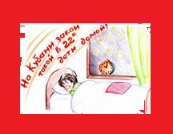
По закону тому стало
Запрещаться детворе,
Гулять без папы, мамы,
В поздний час тебе и мне
Мне сейчас годочков восемь,
Я уже не так мала,
Как пройдёт «Спокойной ночи»,
Знать мне - спать уже пора.
В это время, часов в десять,
Все спешат бегом домой,
А то дядя в синей форме
Заберёт ребят с собой.
И тогда уж, под конвоем,
Строго глянув на ребят,
Передаст их мамам в руки,
Отчитая всех подряд
Пояснит закон простой
И квитанцию покажет
Об оплате за конвой.
Так что всем ребятам кратко,
Дам сейчас такой совет:
День для гулек и веселья,
И не нужно нам проблем!

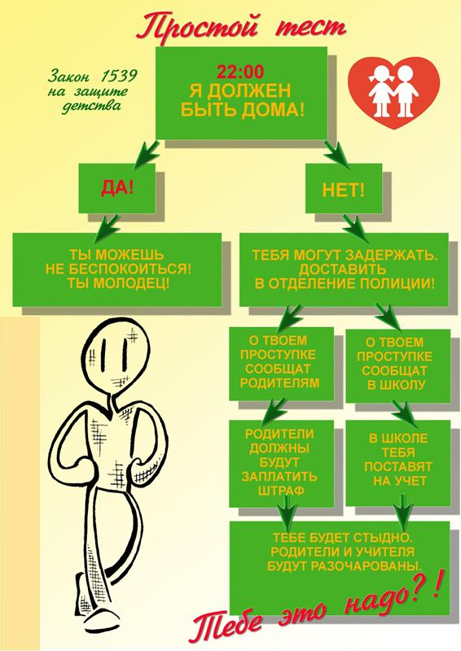

Памятка законному представителю (замещающему родителю)
несовершеннолетнего.
Уважаемые взрослые,
жизнь, здоровье и благополучие детей в ваших руках!
Закон Краснодарского края «О мерах по профилактике безнадзорности и правонарушений несовершеннолетних в Краснодарском крае» № 1539-КЗ от 21 июля 2008 года стоит на страже интересов наших детей. Главная цель закона - защитить детей, повысить ответственность родителей (законных представителей) за воспитание несовершеннолетних,
обязать быть рядом со своими детьми. Знать и исполнять закон - гражданский долг и родительская обязанность.
ПОМНИТЕ:
ВЫ ВСЕГДА ДОЛЖНЫ ЗНАТЬ, ГДЕ И С КЕМ НАХОДИТСЯ ВАШ
РЕБЕНОК, ЧЕМ ОН ЗАНИМАЕТСЯ!
Объясните вашему ребенку, почему он должен в вечернее и ночное время находиться дома. Это не ущемление свободы ребенка, а забота о его здоровье и безопасности!
Организуйте досуг вашего ребенка, вовлекайте его в общественно-полезную, творческую деятельность, в занятия спортом. На собственном примере покажите, что здоровый образ жизни - это залог процветания и успеха!
Помогите ребенку в решении его проблем! Ребенок должен знать: семья - его надежная опора, а опекуны, приемные родители и патронатные воспитатели - самые лучшие друзья!
Контролируйте ребенка, не оказывая давления. Ребенок должен чувствовать ваше доверие! Учите его принимать важные решения. Советуйтесь с ним, прислушивайтесь к его мнению!
Если ребенок оступился, не отталкивайте его, не оставляйте один на один с бедой!
Ребёнок должен знать, к каким разрушительным последствиям приводит употребление наркотиков, алкоголя, никотина, ранние половые связи. Беседуйте с ним на эти темы; убеждение действеннее запрета!
Именно вы отвечаете за обучение, воспитание, содержание ребенка, за его нравственное, физическое и психическое развитие. Объясните это вашему ребенку. Учите его думать о последствиях совершаемых поступков не только для него самого, но и для семьи в целом!
Требуйте от ребенка неукоснительного соблюдения законов и правил поведения; он должен знать, к чему приводит их нарушение!
− Антиобщественные действия- действия несовершеннолетнего, выражающиеся в систематическом употреблении наркотических средств, психотропных и (или) одурманивающих веществ, алкогольной и спиртосодержащей продукции, пива и напитков, изготавливаемых на его основе, занятии проституцией, бродяжничеством и попрошайничеством, а также иные действия, нарушающие права и законные интересы
других лиц.
− Общественные места - места общего пользования, в том числе улицы, парки, скверы; автомобильные и железные дороги, как в пределах населенного пункта, так и между населенными пунктами; остановки общественного транспорта; территории, на которых осуществляется строительство; места общего пользования в жилых домах -межквартирные лестничные площадки, лестницы, лифты, лифтовые и иные шахты, технические этажи, чердаки, подвалы, крыши; территории, прилегающие к жилым домами и образовательным учреждениям, в том числе детские площадки, спортивные
сооружения; места, предназначенные для использования в сфере развлечения, досуга, торговли; территории вокзалов, аэропортов; водоемы и прилегающая к ним территория, иные места, определяемые как общественные.
− Учебное время-время занятий (мероприятий) в образовательном учреждении согласно расписанию.
Исполняя обязанности по воспитанию детей, в целях обеспечения их безопасности, защиты жизни и здоровья, профилактики безнадзорности и правонарушений несовершеннолетних, родители (законные представители) принимают меры по недопущению
а) пребывания несовершеннолетних в ночное время в общественных местах без сопровождения родителей (законных представителей)
б) нахождения (пребывания) несовершеннолетних, обучающихся в образовательных учреждениях, в учебное время в интернет - залах, игровых клубах, иных местах, в которых предоставляются услуги Интернета и игровые компьютерные услуги, кафе, барах, ресторанах, кинотеатрах, развлекательных комплексах и иных развлекательных заведениях, за исключением посещения указанных учреждений в рамках образовательной деятельности или проводимого образовательным учреждением мероприятия;
в) употребления несовершеннолетними наркотических средств, психотропных и (или) одурманивающих веществ, алкогольной и спиртосодержащей продукции, пива и напитков, изготавливаемых на его основе, курения табака;
г) совершения несовершеннолетними правонарушений и антиобщественных действий;
д) нахождения (пребывания) в общественных местах без сопровождения родителей (законных представителей), родственников или ответственных лиц несовершеннолетних в
возрасте до 7 лет - круглосуточно, от 7 до 14 лет-с.21 часа до 6 часов, от 14 до 18 лет -с 22 до 6 часов;
е) участия несовершеннолетних в конкурсах красоты и других мероприятиях, связанных с оценкой и демонстрацией внешности несовершеннолетних;
ж) пребывания несовершеннолетних в игорных заведениях, организациях, осуществляющих реализацию товаров (услуг), эксплуатирующих интерес к сексу, распространение печатной продукции, аудио- и видеопродукции, пропагандирующих насилие и жестокость, порнографию, наркоманию, токсикоманию, антиобщественное поведение;
з) пребывания несовершеннолетних без сопровождения родителей (законных представителей), родственников или ответственных лиц в организациях общественного питания, предназначенных для потребления (распития) алкогольной и спиртосодержащей продукции, пива и напитков, изготавливаемых на его основе.
ТОЛЬКО СОВМЕСТНЫМИ УСИЛИЯМИ МЫ СПАСЕМ
БУДУЩЕЕ РОССИИ - НАШИХ ДЕТЕЙ!

ДОРОГОЙ ДРУГ! ХОЧЕШЬ БЫТЬ УСПЕШНЫМ,
ЗДОРОВЫМ, СЧАСТЛИВЫМ?
Уважай законы общества, в котором живешь!
Помни: незнание закона не освобождает от ответственности.

